**Peningkatan Keterampilan Pembuatan *Soygurt* Nangka Berempah Bagi Siswa SMA Muhammadiyah 4 Kendal**

**Anisa Rachma Sari*1, Antonia Nani Cahyanti2, Bhisma Aulia Rahman3, Shania Dara Puspita4**

Dosen Prodi Teknologi Hasil Pertanian, Fakultas Teknologi Pertanian, Universitas Semarang1,2

Mahasiswa Prodi Teknologi Hasil Pertanian, Fakultas Teknologi Pertanian, Universitas Semarang3,4

[anisa_ftp@usm.ac.id1](mailto:anisa_ftp@usm.ac.id1), [nanicahyanti_ftp@usm.ac.id2](mailto:nanicahyanti_ftp@usm.ac.id2), [rahmanbhisma@gmail.com3](mailto:rahmanbhisma@gmail.com3), [puspitashania41@gmail.com4](mailto:puspitashania41@gmail.com4)

|  |  |  |
| --- | --- | --- |
| **Informasi Artikel** |  | **Abstrak** |
| Diterima : (kosongkan)  Direview : (kosongkan)  Disetujui : (kosongkan) |  | Keterbatasan sumber daya guru di SMA Muhammadiyah 4 Kendal menyebabkan keterampilan siswa untuk berwirausaha kurang mewadahi dalam memperkuat kompetensi lulusan yang tidak melanjutkan ke jenjang Perguruan Tinggi. Tujuan kegiatan adalah mensosialisasi dan mendemonstrasikan pembuatan *soygurt* nangka berempah sehingga dapat meningkatkan pengetahuan dan keterampilan siswa. Metode pelaksanaan kegiatan dimulai dengan survei, koordinasi, persiapan, pembagian kuisioner *pre-test*, penyampaian materi, mendemonstrasi pembuatan *soygurt* nangka berempah serta evaluasi kegiatan melalui pembagian kusioner *post-test* dan meminta testimoni kegiatan serta produk pada peserta. Hasil kegiatan menunjukkan terjadi peningkatan pengetahuan rata-rata sebesar 10,26% setelah mengikuti kegiatan tersebut. Peserta dengan tingkat pemahaman sangat tinggi meningkat sebesar 33,33%. Bioteknologi pangan yang ditawarkan dalam kegiatan dapat menarik sebanyak 35,71% siswa untuk berwirausaha. Berdasarkan hasil dari kegiatan yang telah dilakukan, peserta yang awalnya belum mengerti dan belum pernah membuat *soygurt* nangka berempah menjadi lebih memahami dan menjadi memiliki gambaran dalam pembuatan *soygurt* nangka berempah. |
| **Kata Kunci** |  |
| Kedelai, Keterampilan, Wirausaha, *Soygurt* |  |

# PENDAHULUAN

# Kesehatan merupakan faktor penting yang mempengaruhi kelangsungan hidup manusia. Salah satu cara untuk menjaga kesehatan dengan memperhatikan asupan makanan dan minuman yang masuk ke dalam tubuh (Wahyuningtyas, 2017). Kandungan probiotik yang terdapat pada pangan fungsional seperti yogurt memiliki manfaat kesehatan seperti menjaga sistem imunitas, meningkatkan keseimbangan penyerapan zat gizi serta menjaga sistem pencernaan (Rahayu dkk., 2021). Umumnya dalam pembuatan yogut menggunakan bahan dasar susu hewani, sedangkan yogurt berbahan dasar susu nabati belum banyak dikenal di Indonesia (Labiba dkk., 2020).

# Kedelai berpotensi untuk dikembangkan menjadi produk pangan fungsional seperti yogurt karena memiliki kandungan gizi beragam yakni : protein 3,5 g; lemak 2,5 g; karbohidrat 5 g; kalori 41 kkal; kalsium 50 mg; fosfor 45 g; zat besi 0,7 g; vitamin A 200 SI; vitamin B1 0,08 mg; vitamin C 2 mg serta fitokimia seperti isoflavon, saponin, fitoesteol (Santoso, 2009). Selain tinggi kalsium, susu kedelai juga mengandung fitoestrogen yang hampir sama dengan estrogen, berfungsi dalam membantu penyerapan kalsium dalam darah (Astuti & Irawan, 2007). Kelebihan lainnya dari susu kedelai adalah aman dikonsumsi bagi laktosa intoleran (Al Falah & Maharani, 2020).

# Akan tetapi, susu kedelai mengandung zat anti gizi, lektin yang dapat menghambat pencernaan zat protein (Wen *et al*., 2021). Senyawa lektin di dalam susu kedelai dapat dikurangi dengan cara dimasak atau difermentasi (Komala et al., 2021). Pengolahan susu kedelai menjadi yogurt kedelai (*soygurt*) dilakukan untuk mengurangi lektin, memperoleh produk yang mempunyai nilai tambah gizi dan masa simpan yang lebih lama. *Soygurt* merupakan produk fermentasi susu kedelai dengan menggunakan bakteri *Streptococcus thermophilus* dan *Lactobacillus bulgaricus* yang memiliki rasa khas dan sedikit masam (Rahayu dkk., 2021). Beberapa manfaat dari *soygurt* yaitu: melindungi sistem pencernaan, sumber antioksidan, meningkatkan imunitas serta sumber mineral seperti kalsium dan fosfor serta asam amino (Sumarsih dkk., 2021)

# Akan tetapi, terdapat permasalahan dalam pengolahan *soygurt* yaitu daya terima produk oleh masyarakat yang rendah karena bau dan rasa langu dari kedelai akibat aktivitas enzim lipoksigenase dan *off flavor* rasa pahit yang disebabkan oleh adanya senyawa glikosida pada biji kedelai (De Barros *et al*., 2019; Purwanto dkk., 2018). Penambahan flavoring buah-buahan diharapkan dapat meningkatkan daya terima dari *soygurt*. Nangka memiliki rasa manis sehingga dapat mengurangi rasa masam serta menambah aroma sekaligus rasa pada *soygurt*. Penambahan sari nangka 5% dalam pembuatan *soygurt* menghasilkan karakteristik *soygurt* dengan sinerensis rendah dan viskositas tinggi. Namun rasa langu dari *soygurt* masih dapat dirasakan sehingga untuk mengurangi rasa langu perlu menambahkan rempah-rempah ke dalam pembuatan *soygurt* Nangka. Jenis rempah yang dapat digunakan untuk mengurangi aroma langu seperti : jahe, kayu manis dan cengkeh (Rahayu dkk., 2021; Romiyati, 2023).

# SMA Muhammadiyah 4 Kendal cocok menjadi mitra/khalayak sasaran yang dituju dalam kegiatan pengabdian karena adanya antusias dan dukungan dari sekolah karena mendukung terwujudnya Visi Sekolah yakni Sekolah Islami Berbasis Teknologi Informasi Yang Unggul Dalam Prestasi, Peduli Lingkungan dan Siap Menyongsong Masa Depan. Kepala Sekolah SMA Muhammadiyah 4 Kendal mengatakan, siswa-siswinya berasal dari berbagai strata sosial ekonomi yang berbeda sehingga sekolah memberikan matapelajaran kewirausahaan sebagai bekal IPTEKS dan *soft skill* berwirausaha setelah lulus sekolah. Permasalahan pada mitra adalah keterbatasan pada sumber daya guru di sekolah menyebabkan keterampilan teknis pada matapelajaran Biologi khususnya terkait Bioteknologi Pangan masih kurang mewadahi untuk memperkuat kompetensi lulusan. Padahal, keterampilan dari matapelajaran Bioteknologi Pangan berpotensi untuk dikembangkan sebagai ide berwirausaha. Bekal kewirausahaan bermanfaat bagi pelajar dari latarbelakang sosial dan ekonomi yang berbeda karena mengajarkan untuk mengembangkan keterampilan unik dan berfikir out of the box. Selain itu, menciptakan peluang, menanamkan kepercayaan, menjamin keadilan sosial dan merangsang ekonomi (Wibowo dkk., 2022). Oleh karena itu, kerjasama dan sinergi antara Sekolah dengan Perguruan Tinggi melalui kegiatan Pengabdian Kepada Masyarakat diharapkan dapat meningkatkan pengetahuan dan keterampilan siswa-siswi SMA Muhammadiyah 4 Kendal di bidang Bioteknologi Pangan.

# Berdasarkan uraian permasalahan diatas, maka Tim Pengabdian memberikan pengenalan teknologi pembuatan *yoghurt* dari susu kedelai (*soygurt*) dengan penambahan nangka dan rempah-rempah. Teknologi yang diperkenalkan diharapkan dapat meningkatkan pengetahuan dan keterampilan siswa-siswi SMA Muhammadiyah 4 Kendal di bidang bioteknologi pangan, menjadi ide bisnis serta menumbuhkan jiwa kewirausahaan. Tujuan dari kegiatan pengabdian yaitu: 1) meningkatkan pemahaman teori dan keterampilan tentang teknologi pembuatan *soygurt* nangka berempah; serta 2) mensosialisasikan dan mendemonstrasikan cara pembuatan *soygurt* nangka berempah.

# 2. METODE

Tahapan kegiatan pengabdian yang dilakukan oleh tim sebagai berikut:

1. Tahapan Survei

Survei dilakukan dengan cara berkomunikasi dengan Kepala Sekolah SMA Muhammadiyah 4 Kendal untuk menanyakan ketersediaan sekolah sebagai mitra dalam kegiatan ini. Pada tahap ini juga dilakukan penjajakan awal dan wawancara guna mendapatkan informasi terkait kondisi serta permasalahan yang sedang dihadapi oleh pihak mitra

1. Tahapan Koordinasi

Tahapan ini dilakukan untuk mendapatkan perizinan kepada pihak mitra. Selain itu pada tahapan ini juga dilakukan diskusi untuk penentuan waktu dan mekanisme pelaksanaan kegiatan pengabdian

1. Tahapan Persiapan

Tahapan persiapan dilakukan untuk menyiapkan segala kebutuhan pada saat acara pengabdian (seperti: alat, bahan, kuisioner, materi, daftar presensi dan surat tugas). Selain itu pada tahapan ini juga dilakukan pembuatan produk berupa soygurt Nangka berempah yang akan ditunjukkan pada saat pengabdian

1. Tahapan Pelaksanaan

Kegiatan dilaksanakan pada Jumat, 18 Oktober 2024 secara offline di ruang kelas sekolah. Khalayak sasaran dari kegiatan ini adalah siswa-siswi kelas XII SMA Muhammadiyah 4 Kendal sebanyak 42 siswa dan 2 guru pendamping. Alamat dari mitra berada di Jalan Pemuda No. 75 Kempil, Langenharjo, Kabupaten Kendal, Provinsi Jawa Tengah. Adapun peta lokasi dari mitra ditunjukkan pada Gambar 1. dibawah ini.

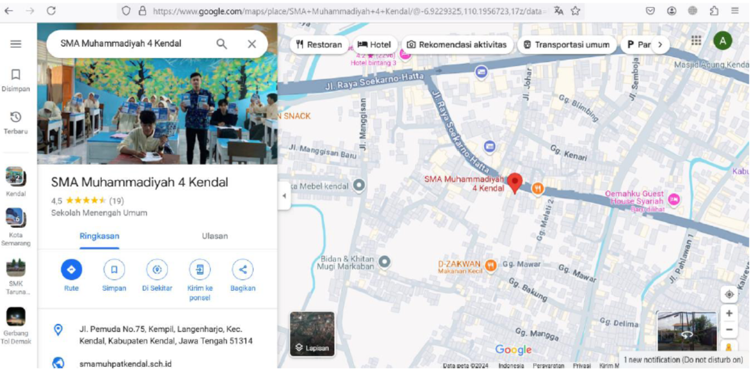

Gambar 1. Peta lokasi mitra SMA Muhammadiyah 4 Kendal

Serangkaian acara pada kegiatan pengabdian masyarakat terdiri dari: sosialisasi, demonstrasi pembuatan *soygurt* nangka berempah melalui pemutaran video melalui link berikut: <https://drive.google.com/drive/folders/1ScMscfiTml_WGs9bKFieuR6IjKKHTlaA> serta evaluasi kegiatan. Sosialisasi materi dipaparkan oleh 2 pemateri yakni: Anisa Rachma Sari, S.Si., M.Si menyampaikan materi tentang Potensi Olahan Kedelai Menjadi *Soygurt* dan Antonia Nani Cahyanti, S.Si, M.Si menyampaikan materi tentang Peran Bakteri Asam Laktat Selama Fermentasi Susu Kedelai. Dokumentasi penyampaian materi oleh narasumber ditunjukkan pada Gambar 2, sedangkan dokumentasi pemaparan demonstrasi pembuatan *soygurt* nangka berempah melalui pemutaran video ditunjukkan pada Gambar 3. dibawah ini.

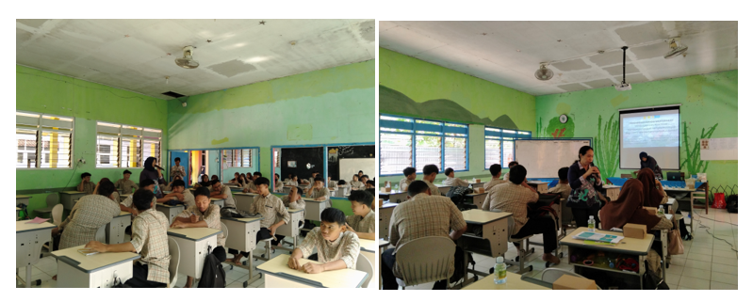

Gambar 2. Penyampaian materi oleh narasumber

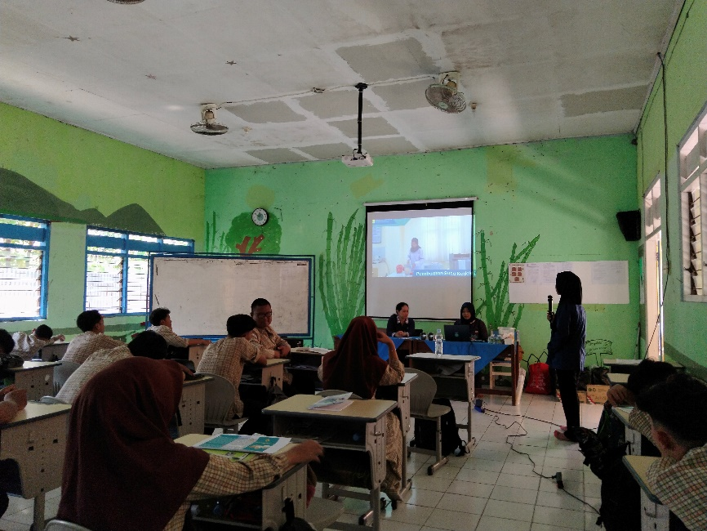

Gambar 3. Pemaparan demonstrasi pembuatan *soygurt* nangka berempah

Setelah pemaparan materi dan demonstrasi pembuatan *soygurt* nangka berempah diberikan kesempatan kepada peserta untuk bertanya dan berdiskusi. Bentuk dari evaluasi kegiatan yakni pengisian kuisioner berupa pre-tesdan postes. Pengisian kuisioner pre-testt dan post test dilakukan untuk mengukur ketercapaian indikator keberhasilan dari kegiatan yang dilakukan. Evaluasi kegiatan lainnya dilakukan dengan meminta testimoni dari peserta tentang produk *soygurt* nangka berempah yang sudah disiapkan oleh tim. Hasil testimoni penilaian produk dapat dilihat pada link berikut: <https://drive.google.com/drive/folders/1oK8pqHU-oFiQEMnVvvSmsR8NYyhw9Oen>. Skema pembuatan *soygurt* nangka berempah ditunjukkan pada Gambar 4. dibawah ini.

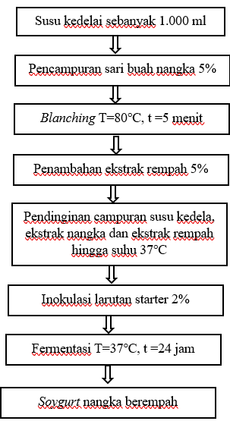

Gambar 4. Skema pembuatan *soygurt* nangka berempah

# 3. HASIL DAN PEMBAHASAN

**Hasil *Pre-test***

Peserta sebanyak 42 orang diminta mengisi kuisioner *pre-test* sebelum penyampaian materi. Gambaran hasil pre-tes ditunjukkan dalam diagram batang pada Gambar 4. Selanjutnya hasil *pre-test* dilakukan distribusi pengkategorian frekuensi hasil *pre-test* yang ditunjukkan pada Tabel 1. Hasil *pre-test* pada Gambar 5. menunjukkan nilai yang didapatkan beragam mulai dari 20 hingga 65 dengan frekuensi yang berbeda-beda. Nilai yang sering muncul adalah 20, 25, 40 dan 50; sedangkan nilai dengan frekuensi tertinggi adalah 45. Peserta dengan tingkat pemahaman sangat rendah, sedang dan sangat tinggi secara berturut-turut ditunjukkan sebesar 16,67%; 28,57%; dan 2,38% (ditunjukkan pada Tabel 1.). Berdasarkan data tersebut terlihat bahwa sebelum adanya kegiatan PkM, sebagian besar siswa-siswi belum mengetahui dan memahami materi yang akan disampaikan. Rendahnya hasil *pre-test* diduga karena materi yang akan disampaikan dalam kegiatan tersebut belum familiar di kalangan siswa.

Gambar 5. Hasil *pre-test*

Tabel 1. Distribusi frekuensi hasil *pre-test*

|  |  |  |  |  |
| --- | --- | --- | --- | --- |
| Kelas | Interval | Frekuensi | Persentase (%) | Kategori |
| 1 | 20-30 | 7 | 16,67 | Sangat rendah |
| 2 | 31-40 | 9 | 21,43 | Rendah |
| 3 | 41-50 | 12 | 28,57 | sedang |
| 4 | 51-60 | 13 | 30,95 | Tinggi |
| 5 | 61-70 | 1 | 2,38 | Sangat Tinggi |
|  | Jumlah | 42 | 100,00 |  |

Tabel 2. Analisis butir pertanyaan *pre-test*

|  |  |  |  |
| --- | --- | --- | --- |
| No | Butir Pertanyaan | Benar (%) | Salah (%) |
| 1 | Karakteristik kedelai | 45,24 | 54,76 |
| 2 | Faktor yang menyebabkan munculnya rasa pahit pada produk kedelai | 54,76 | 45,24 |
| 3 | Senyawa antigizi pada kedelai | 45,24 | 54,76 |
| 4 | Upaya mendapatkan susu dengan warna cerah | 21,43 | 78,57 |
| 5 | Fungsi perebusan dalam pembuatan susu kedelai | 26,19 | 73,81 |
| 6 | Pentingnya fermentasi pada pengolahan susu kedelai | 71,43 | 28,57 |
| 7 | Produk fermentasi susu kedelai | 30,95 | 69,05 |
| 8 | Bakteri pada proses fermentasi susu kedelai | 28,57 | 71,43 |
| 9 | Tujuan penambahan flavoring buah | 47,62 | 52,38 |
| 10 | Cara mengurangi langu pada susu kedelai | 50,00 | 50,00 |
| 11 | Penyebab rasa masam pada hasil fermentasi susu kedelai | 30,95 | 69,05 |
| 12 | Faktor yang mempengaruhi fermentasi susu kedelai | 61,90 | 38,10 |
| 13 | Karakteristik mikroorganisme pada fermentasi susu kedelai | 26,19 | 73,81 |
| 14 | Proses enzimatis saat fermentasi | 19,05 | 80,95 |
| 15 | Penyebab munculnya rasa manis pada fermentasi susu kedelai | 19,05 | 80,95 |
|  | Rata-rata | 38,57 | 61,43 |

Berdasarkan Tabel 2. menunjukkan pengetahuan siswa pada butir pertanyaan tentang upaya mendapatkan susu dengan warna cerah; fungsi perebusan dalam pembuatan susu kedelai; bakteri pada proses fermentasi susu kedelai; karakteristik mikrooganisme pada fermentasi susu kedelai; proses enzimatis saat fermentasi serta penyebab munculnya rasa manis pada fermentasi susu kedelai masih sangat rendah karena terlihat dari < 30% siswa yang benar menjawab pertanyaaan tersebut. *Soygurt* merupakan hasil fermentasi susu kedelai menggunakan bakteri asam laktat seperti *Streptococcus thermophilus* dan *Lactobacillus bulgaricus*. Adanya rasa manis pada *soygurt* disebabkan oleh adanya sumber karbohidrat seperti: sukrosa, rafinosa dan stakiosa (Susanti dkk., 2023). Pertanyaaan tentang faktor yang menyebabkan munculnya rasa pahit pada produk kedelai; pentingnya fermentasi pada pengolahan susu kedelai dan faktor yang mempengaruhi fermentasi susu kedelai lebih mudah dipahami karena > 50% siswa yang menjawab dengan benar. Akan tetapi, ketepatan dalam menjawab pertanyaan mengenai karakteristik kedelai; cara mengurangi langu pada susu kedelai; senyawa antigizi pada kedelai; produk fermentasi kedelai; tujuan penambahan flavoring buah; dan penyebab rasa masam pada hasil fermentasi susu kedelai masih kurang karena < 50% siswa yang menjawab dengan tepat.

**Hasil *Post-test***

*Soygurt* nangka berempah yang ditunjukkan dalam kegiatan ini memiliki tekstur cair, kental, rasa masam serta terdapat aroma nangka dan rempah-rempah (jahe, kayu manis dan cengkeh) ditunjukkan pada Gambar 6. Cara pembuatan *soygurt* nangka berempah ditunjukkan pada Gambar 4. Larutan starter yang digunakan dalam pembuatan soygurt dibuat dengan cara menambahkan susu skim 9% ke dalam susu kedelai 250 ml yang telah dipasteurisasi. Selanjutnya susu kedelai dan *yogurt* plain merek biokul dengan perbandingan 1:1 diinokulasikan dan diinkubasi selama 24 jam pada suhu ruang. *Yoghurt plain* komersial yang sudah banyak diaplikasikan dalam pembuatan yoghurt maupun soygurt adalah Biokul karena mengandung bakteri asam laktat yakni: *Streptococcus thermophilus*, *Lactobacillus bulgaricus*, *Lactobacillus acidophilus dan Bifidobacterium*. Bakteri tersebut menghasilkan asam laktat dan asam asetat (mencapai 0,85-0,95) sebagai hasil metabolismenya pada saat fermentasi. Pembentukan asam tersebut menyebabkan pH asam antara 4-4,5. Hal inilah yang menyebabkan *soygurt* memiliki cita rasa masam (Safitri dkk., 2023). Waktu fermentasi sangat menentukan kualitas yoghurt karena perubahan biokimiawi melalui proses glikolisis, proteolysis dan lipolysis menyebabkan penuurnan pH dan pembentukan massa menjadi tekstur semi padat (Soemarie dkk., 2022).

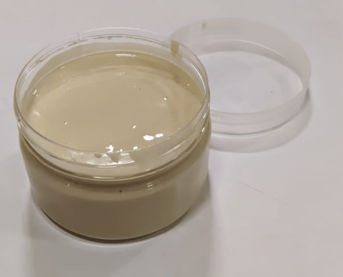

Gambar 6. *Soygurt* Nangka berempah

Setelah penyampaian materi, diskusi dan demonstrasi pembuatan *soygurt* nangka berempah selesai, para siswa diminta untuk mengerjakan kuisioner *pos-test* yang telah disiapkan. Gambaran hasil *pos-test* ditunjukkan oleh diagram batang pada Gambar 7. Hasil *pos-test* juga dilakukan distribusi pengkategorian frekuensi yang ditunjukkan pada Tabel 3. Hasil *pos-test* pada Gambar 7. menunjukkan nilai yang didapatkan beragam mulai dari 35 hingga 80 dengan frekuensi yang berbeda-beda. Nilai yang sering muncul adalah 65, 70 dan 75; sedangkan nilai dengan frekuensi tertinggi adalah 80. Peserta dengan tingkat pemahaman sangat rendah, sedang dan sangat tinggi secara berturut-turut ditunjukkan sebesar 9,52%; 16,67%; dan 35,71% (ditunjukkan pada Tabel 2.). Perbandingan hasil *pre-test* dan *pos-test* ditunjukkan pada Gambar 8. Berdasarkan Gambar 8. terlihat bahwa setelah mengikuti kegiatan pengabdian ini tingkat pengetahuan dan pemahaman siswa meningkat. Hal ini ditunjukkan dengan peningkatan frekuensi nilai yang semakin tinggi dan berkurangnya frekuensi siswa yang mendapatkan nilai rendah. Analisis selisih hasil *pre-test* dan *pos-test* menunjukkan adanya peningkatan dengan rata-rata 10,26%. Menurut Sari dkk. (2024), menyatakan terdapat beberapa faktor pendukung peningkatan pengetahuan setelah pelaksanaan pelatihan yakni: persiapan materi yang matang oleh narasumber, antusias peserta yang tinggi dalam mengikuti seluruh rangkaian kegiatan, serta dorongan rasa keingintahuan dan semangat belajar akan teknologi baru yang tinggi. Harianingsih & Suwardiyono (2019), menambahkan agar kegiatan pelatihan berhasil perlu adanya antusias dari peserta akan keterbukaan pola pemikiran dan motivasi kewirausahaan.

Gambar 7. Hasil *pos-test*

Gambar 8. Perbandingan nilai pre-tesdan postes

Tabel 3. Distribusi frekuensi hasil postes

|  |  |  |  |  |
| --- | --- | --- | --- | --- |
| Kelas | Interval | Frekuensi | Persentase (%) | Kategori |
| 1 | 30-40 | 4 | 9,52 | Sangat rendah |
| 2 | 41-50 | 6 | 14,29 | Rendah |
| 3 | 51-60 | 7 | 16,67 | sedang |
| 4 | 61-70 | 10 | 23,81 | Tinggi |
| 5 | 71-80 | 15 | 35,71 | Sangat Tinggi |
|  | Jumlah | 42 | 100,00 |  |

Tabel 4. Analisis butir pertanyaan postes

|  |  |  |  |
| --- | --- | --- | --- |
| No | Butir Pertanyaan | Benar (%) | Salah (%) |
| 1 | Karakteristik kedelai | 88,10 | 11,90 |
| 2 | Faktor yang menyebabkan munculnya rasa pahit pada produk kedelai | 64,29 | 35,71 |
| 3 | Senyawa antigizi pada kedelai | 59,52 | 40,48 |
| 4 | Upaya mendapatkan susu dengan warna cerah | 47,62 | 52,38 |
| 5 | Fungsi perebusan dalam pembuatan susu kedelai | 76,19 | 23,81 |
| 6 | Pentingnya fermentasi pada pengolahan susu kedelai | 61,90 | 38,10 |
| 7 | Produk fermentasi susu kedelai | 83,33 | 16,67 |
| 8 | Bakteri pada proses fermentasi susu kedelai | 47,62 | 52,38 |
| 9 | Tujuan penambahan flavoring buah | 54,76 | 45,24 |
| 10 | Cara mengurangi langu pada susu kedelai | 80,95 | 19,05 |
| 11 | Penyebab rasa masam pada hasil fermentasi susu kedelai | 73,81 | 26,19 |
| 12 | Faktor yang mempengaruhi fermentasi susu kedelai | 59,52 | 40,48 |
| 13 | Karakteristik mikroorganisme pada fermentasi susu kedelai | 52,38 | 47,62 |
| 14 | Proses enzimatis saat fermentasi | 19,05 | 80,95 |
| 15 | Penyebab munculnya rasa manis pada fermentasi susu kedelai | 19,05 | 80,95 |
|  | Rata-rata | 49,68 | 50,32 |

Berdasarkan Tabel 4. menunjukkan setelah mendengarkan pemaparan materi dari narasumber, pengetahuan siswa bertambah. Hal ini dibuktikan dengan > 80% siswa dapat menjawab dengan benar pada pertanyaan tentang karakteristik kedelai; produk fermentasi susu kedelai; serta cara mengurangi langu pada susu kedelai. Kedelai memiliki karakteristik bau dan rasa langu serta *off flavor*. Faktor penyebab off flavor dalam kedelai adalah rasa pahit dan rasa kapur yang disebabkan oleh adanya senyawa glikosida (soyasaponin dan sapogenol), isoflavone (genistin dan daidzin), saponin serta gugus aglikonya seperti genistein dan daidzein. Bau dan rasa langu tersebut dihasilkan dari pembentukan senyawa karbonil volatil selama katalisis asam lemak tak jenuh ganda oleh lipoksigenase (Mufidah dkk., 2021). Untuk menghilangkan bau dan rasa langu kedelai dengan cara inaktivasi enzim lipoksigenase, melalui beberapa metode seperti: merendam kedelai dengan air panas selama 10-15 menit sebelum digiling, merendam dalam air atau larutan NaHCO3 0,5% selama 8-12 jam yang diikuti dengan perendaman dalam air mendidih selama 30 menit (Koswara, 2019). Pemahaman siswa tentang materi faktor yang menyebabkan munculnya rasa pahit pada produk kedelai; senyawa antigizi pada kedelai; fungsi perebusan dalam pembuatan susu kedelai; pentingnya fermentasi pada pengolahan susu kedelai; tujuan penambahan flavoring buah; penyebab rasa masam pada hasil fermentasi susu kedelai; faktor yang mempengaruhi fermentasi susu kedelai serta karakteristik mikroorganisme pada fermentasi susu kedelai meningkat dibandingkan pre-teskarena > 50% siswa yang menjawab benar pertanyaan tersebut. Akan tetapi pengetahuan siswa tentang upaya mendapatkan susu dengan warna cerah; bakteri pada proses fermentasi susu kedelai; proses enzimatis saat fermentasi dan penyebab munculnya rasa manis pada fermentasi susu kedelai masih perlu ditingkatkan karena < 50% siswa yang dapat menjawab pertanyaan tersebut dengan benar.

Fermentasi kedelai menjadi yogurt susu kedelai (*soygurt*) dapat mengurangi lektin, memperoleh produk yang mempunyai nilai tambah gizi dan masa simpan yang lebih lama (Sumarsih dkk., 2021). Lektin merupakan salah satu zat anti gizi pada kedelai yang dapat menghambat pencernaan zat protein (Wen *et al*., 2021). Penambahan *flavoring* buah nangka diharapkan dapat meningkatkan daya terima dari *soygurt* karena buah yang memiliki rasa manis karena kandungan gula (glukosa, fruktosa dan sukrosa) yang tinggi serta memiliki bau yang khas dan menarik karena adanya komponen volatile (Azizah dkk., 2013). Namun rasa khas langu dari *soygurt* masih dapat dirasakan sehingga untuk mengurangi rasa langu perlu menambahkan rempah-rempah ke dalam pembuatan *soygurt* nangka (Rahayu dkk., 2021; Romiyati, 2023). Rempah yang ditambahkan dalam pembuatan *soygurt* adalah cengkeh, kayu manis dan jahe. Aroma wangi dari kulit kayu manis berasal dari senyawa alkaloid, flavonoid, tanin serta minyak atsiri seperti kamfer, safrol, eugenol, sinamaldehid, sinamilasetat, terpen, sineol, sitrat, sitronelal, polifenol dan benzaldehid (Anto & Rahman, 2018). Jahe mengandung senyawa metabolit sekunder diantaranya alkaloid, flavonoid, gingerol, shogaol, fenolik, triterpenoid dan saponin (Yuliningtyas dkk., 2019). Cengkeh mengandung saponin, tanin, alkaloid, glikosida, flavonoid (Nurdjannah, 2004)

Secara umum peserta puas atas sosialisasi dan pelatihan pembuatan *soygurt* nangka berempah dan memberikan penilaian potensi produk dan kegiatan sebagai berikut: sebanyak 57,14% siswa menilai menyukai produk fermentasi susu kedelai (*soygurt)*; akan tetapi sebanyak 71,43% mengatakan belum pernah membuatnya. Hasil tersebut menjadi peluang untuk mengajak siswa mencoba membuat produk tersebut. Hasil kuisioner menunjukkan sebanyak 66,67% siswa tertarik untuk membuat produk fermentasi susu kedelai (*soygurt),* bahkan 35,71% nya mengatakan mereka tertarik untuk berwirausaha dengan produk ini.

# 4. KESIMPULAN

Kegiatan sosialisasi dan pelatihan dapat membuka wawasan siswa-siswi SMA Muhammadiyah 4 Kendal tentang ide berwirausaha melalui pembuatan *soygurt* nangka berempah. Sebagian siswa yang awalnya belum mengerti dan belum pernah membuat *soygurt* nangka berempah menjadi lebih memahami dan menjadi memiliki gambaran dalam pembuatan *soygurt* nangka berempah. Teknologi tersebut menjadi potensi ide berwirausaha bagi siswa setelah lulus karena tahapan pembuatan yang sederhana yakni : pembuatan susu kedelai, larutan starter, sari nangka, larutan ekstrak rempah serta fermentasi. Sebanyak 35,71% siswa tertarik untuk berwirausaha melalui teknologi yang ditawarkan.

# UCAPAN TERIMA KASIH

Tim penulis mengucapkan terima kasih kepada Lembaga Penelitian dan Pengabdian (LPPM) Universitas Semarang atas pendanaan kegiatan Pengabdian Kepada masyarakat melalui Surat Perjanjian Kontrak dengan nomor : 279/USM.H7.LPPM/N/2024 serta SMA Muhammadiyah 4 Kendal yang telah bersedia sebagai mitra dalam kegiatan pengabdian kepada masyarakat.

# DAFTAR PUSTAKA

Al Falah, S. A. N. W., & Maharani, S. (2020). Perkembangan Yoghurt Susu Kedelai. *Journal of Food and Culinary*, *3*(2), 84–92. <https://doi.org/10.12928/jfc.v3i2.4031>

Anto, & Rahman, R. (2018). Pengaruh Penambahan Bubuk Kayu Manis (Cinnamomum burmannii) Terhadap Sifat Kimia dan Total Mikroba Pada Nugget. *Jurnal Agropolitan1*, *5*(1), 1–11.

Astuti, Y., & Irawan, D. (2007). Pengaruh Asupan Susu Kedelai Terhadap Ca Darah. *Mutiara Medika Edisi Khusus*, *7*(2), 73–76.

Azizah, N., Pramono, Y. B., & Setya Budi Muhammad, A. (2013). Sifat Fisik, Organoleptik, dan Kesukaan Yogurt Drink Dengan Penambahan Ekstrak Buah Nangka. *Jurnal Aplikasi Teknologi Pangan*, *2*(3), 146. [www.journal.ift.or.id](http://www.journal.ift.or.id)

De Barros, E. A., Broetto, F., Bressan, D. F., Sartori, M. M. P. and V. E. Costa. 2019. Chemical Composition and Lipoxygenase Activity in Soybeans (*Glycine max L. Merr*). *Physiology Chemical*. 98 : 29-32.

Harianingsih, & Suwardiyono. (2019). Pelatihan Pembuatan Yoghurt Bagi Kelompok Usaha Pengolah Susu Sapi Boyolali. *Abdimas Unwahas*, *4*(2), 97–103.

Komala, O., Effendi, Em., & Wiedarti, S. (2021). Pelatihan Pembuatan Yoghurt berbahan Dasar Susu Kedelai (Glycine soja) dalam Meningkatkan Motivasi Berwirausaha. *Jurnal Pengabdian Masyarakat*, *04*(02), 59–67. <https://doi.org/10.25124/charity.v4i2>.

Koswara, S. 2009. Teknologi Pengolahan Kedelai (Teori dan Praktek). Institut Pertanian Bogor Press. Bogor.

Labiba, N. M., Marjan, A. Q., & Nanang, N. (2020). *Pengembangan Soyghurt (Yoghurt Susu Kacang Kedelai) Sebagai Minuman Probiotik Tinggi Isoflavon*. <https://doi.org/10.2473/amnt.v4i3.2020>

Mufidah, L., Rachmawati, E., & Mayang, R. C. (2021). Kajian Pustaka Jenis Starter, Lama Fermentasi, dan Sifat Organoleptik Yoghurt Susu Kedelai. *Jurnal Socia Akademika*, *7*(1), 17–23.

Nurdjannah, N. (2004). Diversifikasi Penggunaan Cengkeh. *Perspektif*, *3*(2), 61–70.

Purwanto, T., Nurohmi, S., Rahadiyanti, A., & Mira Dian, N. (2018). Analisis Daya Terima Yogurt Sari  Kedelai (Soygurt) dengan Penambahan Jus Kurma (Phoenix dactylifera). *Darussalam Nutrition Journal*, *2*(1), 39–47.

Rahayu, Y. P., Lubis, M. S., & Nanang, A. S. R. (2021). Pembuatan Produk Yogurt dari Bahan Alami Tumbuhan (Susu Kedelai) Untuk Meningkatkan Imunitas Tubuh Melawan Serangan Penyakit Covid-19 Kepada Masyarakat di Desa Kecamatan Medan Deli. *Prosiding Seminar Hasil Pengabdian Kepada Masyarakat* , *3*, 445–459.

Romiyati, A. S. (2023). *Pengaruh Ekstrak Rempah Terhadap Total Bakteri Asam Laktat, Total Asam Laktat pH, Kadar Serat dan Kesukaan Soygurt Nangka*.

Safitri, Y. D., Cahyanti, D. A. N., & Meysa, S. (2023). Pelatihan Pembuatan Yoghurt Sebagai Upaya Peningkatan Kesehatan Pencernaan Warga Desa Jabalsari Tulungagung. *Bubungan Tinggi : Jurnal Pengabdian Masyarakat*, *5*(3), 1187–1192.

Santoso. (2009). Susu dan Yoghurt Kedelai. Dalam *Seri Teknologi Pangan Populer (Teori dan Praktek)* (Vol. 1, hlm. 1–10).

Sari, A. R., Kunarto, B., & Rohadi. (2024). Sosialisasi dan Pelatihan Teknologi Pembuatan Kombucha Bagi Siswa SMKN H. Moenadi Ungaran. *Madaniya*, *5*(1), 157–165.

Soemarie, Y. B., Milanda, T., & Barliana, M. I. (2022). Pelatihan Pembuatan Yoghurt Untuk Meningkatkan Minat Wirausaha Siswa SMK Farmasi Daerah Kabupaten Bandung Barat Terhadap Produk Fermentasi. *JMM (Jurnal Masyarakat Mandiri)*, *6*(5), 3744–3753. <https://doi.org/10.31764/jmm.v6i5.10196>

Sumarsih, S., Baktir, A., Khairunnisa, F., Harsini, M., Purwaningsih, A., Wafiroh, S., Hartati, Purkan, & Sofijan, H. (2021). Sosialisasi Manfaat dan Pembuatan Natto dan Soy Yogurt Melalui Kegiatan Webinar dan Praktik. *Jurnal ABDI*, *7*(1), 103–107.

Susanti, Rizkuloh, L. R., & Mardianingrum, R. (2023). Pelatihan Pembuatan Soyghurt Ekstrak Bunga Telang dan Daun Pucuk Merah di Desa Serang Kabupaten Tasikmalaya. *Jurnal Pengabdian Pada Masyarakat*, *8*(1), 19–28. <https://doi.org/10.30653/jppm.v8i1.314>

Wahyuningtyas, D. (2017). Pemanfaatan Susu Kedelai Menjadi Produk Minuman Sehat Soygurt Bagi Warga Dusun Blawong II, Jetis, Kabupaten Bantul. *Jurnal Inovasi Proses*, *2*(2), 78–83.

Wen, Y., Liu, A., Meng, C., Li, Z. and P. He. 2021. Quantification of Lectin in Soybeans and Soy Products by Liquid Chromatography-Tandem Mass Spectrometry. *Journal of Chromatography* B. 1185.

Wibowo, C. H., Fitriana, I., & Anisa, R. S. (2022). Peningkatan Keterampilan Siswa SMA Muhammadiyah 4 Kendal Melalui Teknologi Pembuatan Tahu Susu. *Jurnal Tematik*, *4*(1), 126–136. <https://journals.usm.ac.id/index.php/tematik>

Yuliningtyas, A. W., Santoso, H., & Ahmad, S. (2019). Uji Kandungan Senyawa Aktif Minuman Jahe Sereh (Zingiber officinale dan Cymbopogon citratus). *BIOSAINTROPIS* , *4*(2), 1–6.